2027届一次性求职补贴申报材料说明
（扫描成1个FDF文件并按学生姓名命名）
- 高校毕业生申报材料
（一）高校毕业生提供证件。
1.高校毕业生身份证照片。
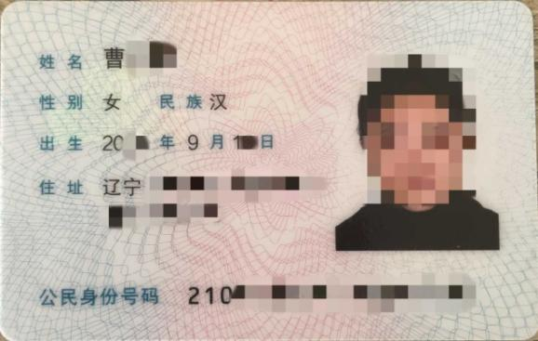

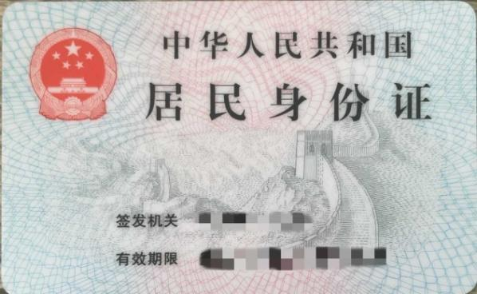

2.高校毕业生应届证明
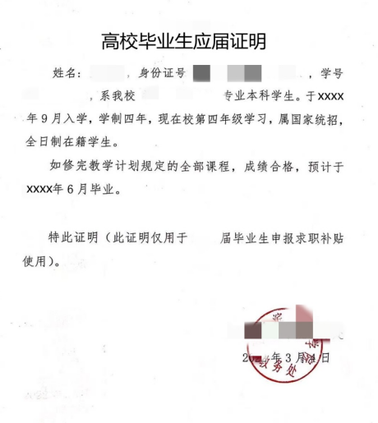
（二）五类高校毕业生材料。
1.低保家庭的高校毕业生。学生本人现享受低保家庭待遇的，可任选示例其一提供以下材料：
（1）低保证明
示例一：低保证领取时间为近一年，有当年享受低保学生基本信息，享受人数与家庭成员人数一致。
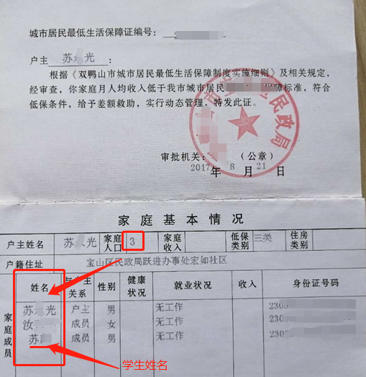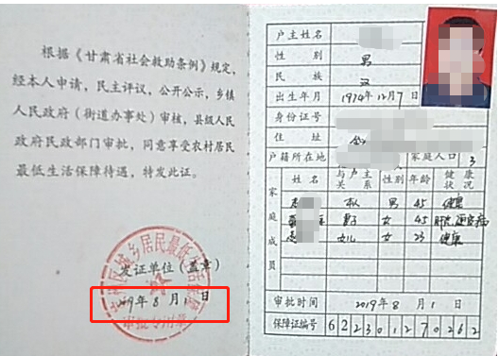

示例二：低保电子信息截屏，需有学生享受低保家庭基本信息。
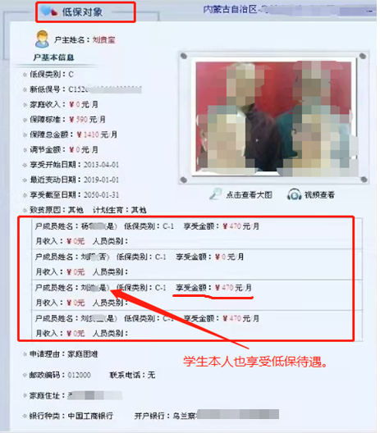
（2）以上示例均需提供当年银行流水（有低保字样）

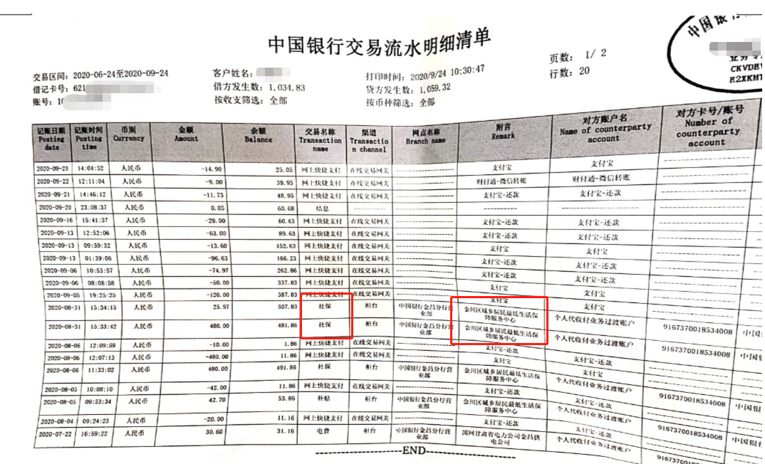
（3）居民户口本（每一页）
2.零就业家庭高校毕业生。（证必须是当年的）
（1）失业登记证（日期必须为当年）。提供家庭成员失业登记情况
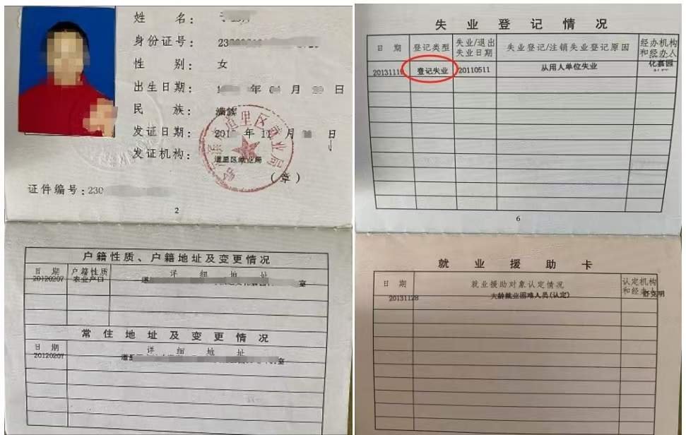

（2）零就业家庭户口本。提供所有在户人员
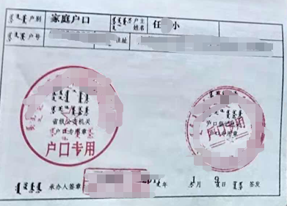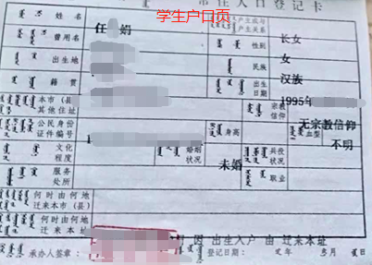
3.特困人员的高校毕业生。提供特困人员救助证。
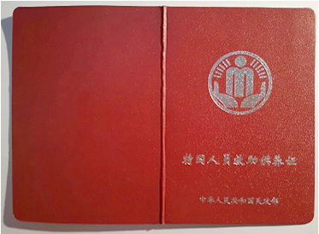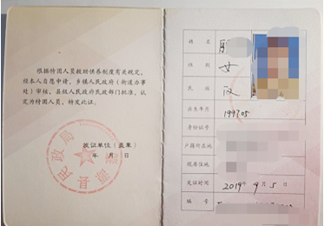
4.残疾的高校毕业生。提供有效期内的残疾证。
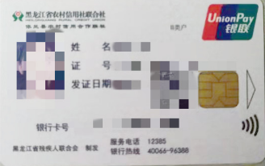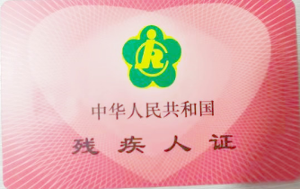
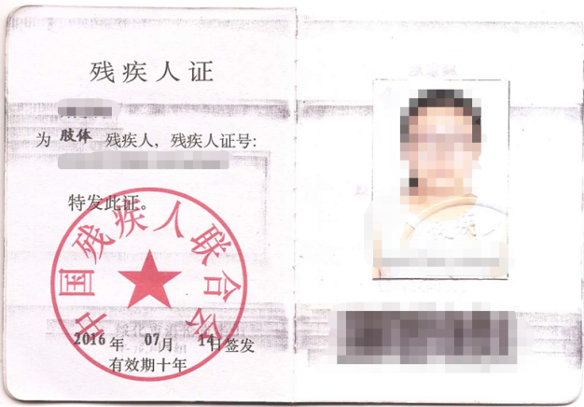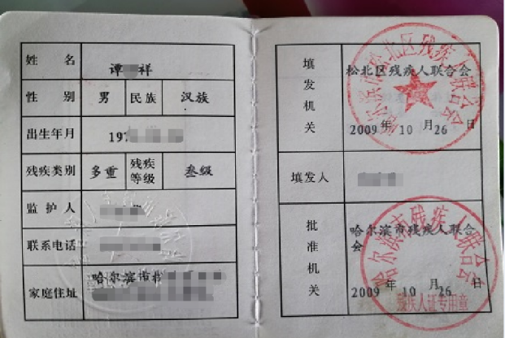
5.获得国家助学贷款的高校毕业生。提供助学贷款合同。（合同时间必须在大学期间，任意一年即可）
示例一：纸质合同有学生本人签名，公章完整清晰。
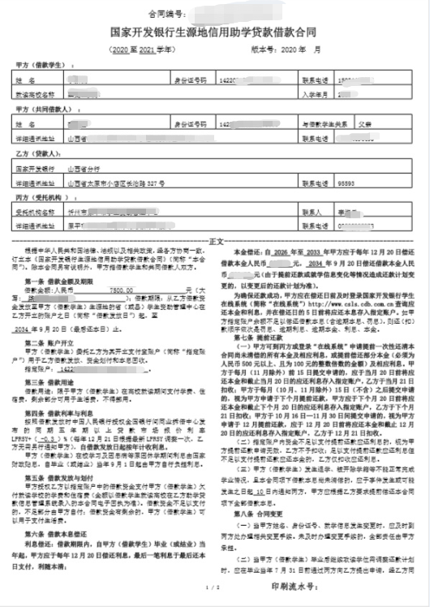
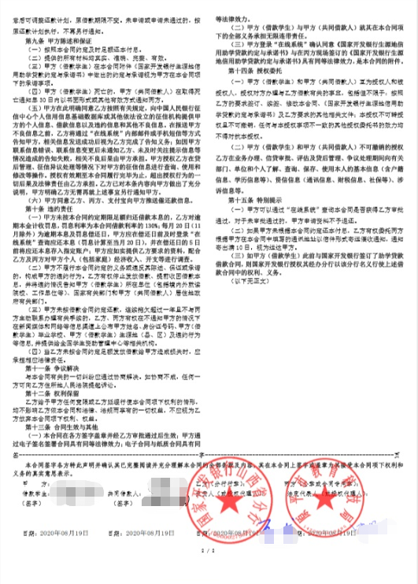
示例二：电子合同有学生本人签名，公章完整清晰。